Министерство образования Республики Беларусь

Учреждение образования

“Брестский государственный технический университет”

Кафедра интеллектуально-информационных технологий

Лабораторная работа №1

По дисциплине «Языковые процессы интеллектуальных систем»

Выполнил:

студент 4 курса

группы ИИ-22

Копанчук Е. Р.

Проверил:

Монтик Н. С.

Брест-2024

**Цель работы:** изучить основные методы организации хеш-таблиц, получить представление о преимуществах и недостатках, присущих различным методам организации таблиц.

Для выполнения лабораторной работы требуется написать программу, которая получает на входе набор идентификаторов, организует таблицу по заданному методу и позволяет осуществить поиск идентификатора в этой таблице.

Список идентификаторов задан в виде текстового файла. Длина идентификаторов ограничена 32 символами.

**Задание**

7. Таблица строится с использованием хеш-функции на основе суммы трех первых букв идентификатора. Одинаковые элементы помещаются в одну ячейку, внутри которой организуется упорядоченный список.

**Код программы:**

# Функция для вычисления хеш-значения на основе суммы кодов первых трех символов

def hash_function(identifier):

if len(identifier) < 3:

raise ValueError("Идентификатор должен содержать минимум 3 символа")

return sum(ord(c) for c in identifier[:3])

# Функция для построения хеш-таблицы

def build_hash_table(identifiers):

hash_table = {}

for identifier in identifiers:

hash_value = hash_function(identifier)

if hash_value not in hash_table:

hash_table[hash_value] = []

hash_table[hash_value].append(identifier)

# Сортируем списки внутри каждой ячейки

for key in hash_table:

hash_table[key].sort()

return hash_table

# Функция для вывода хеш-таблицы

def print_hash_table(hash_table):

print("| Хеш-значение | Идентификаторы")

for hash_value, identifiers in hash_table.items():

#print("Хеш-значение Идентификаторы")

print(f"| {hash_value} ", " | ", f"{', '.join(identifiers)}")

# Функция для поиска идентификатора в хеш-таблице

def search_in_hash_table(hash_table, identifier):

try:

hash_value = hash_function(identifier)

if hash_value in hash_table:

return identifier in hash_table[hash_value]

return False

except ValueError as e:

# Обрабатываем ситуацию с коротким идентификатором

print(f"Ошибка: {e}")

return None

# Функция для чтения идентификаторов из файла

def read_identifiers_from_file(file_path):

with open(file_path, 'r', encoding = 'utf-8') as file:

identifiers = [line.strip() for line in file.readlines() if len(line.strip()) <= 32]

return identifiers

# Основная программа

def main():

# Чтение файла с идентификаторами

file_path = "D:/7 семестр/ЯПИС лабы (Монтик)/ЯПИС лаба №1/Футбольные команды.txt"

identifiers = read_identifiers_from_file(file_path)

# Построение хэш-таблицы

hash_table = build_hash_table(identifiers)

# Вывод хеш-таблицы

print("Хеш-таблица:")

print_hash_table(hash_table)

# Цикл для многократного поиска

while True:

# Поиск идентификатора

search_id = input("\nВведите идентификатор для поиска: ")

result = search_in_hash_table(hash_table, search_id)

if result is None:

print("Попробуйте снова.")

elif result:

print(f"Идентификатор {search_id} найден в хеш-таблице")

else:

print(f"Идентификатор {search_id} не найден в хеш-таблице")

# Запрос на продолжение

continue_search = input("\nХотите продолжить поиск? (да/нет): ").strip().lower()

# Проверка на случай пустого ввода или неверного ответа

if continue_search not in ['да', 'нет']:

print("Неправильный ввод. Введите 'да' или 'нет'.")

elif continue_search == 'нет':

print("Завершение программы.")

break

if __name__ == "__main__":

main()

Результаты программы:

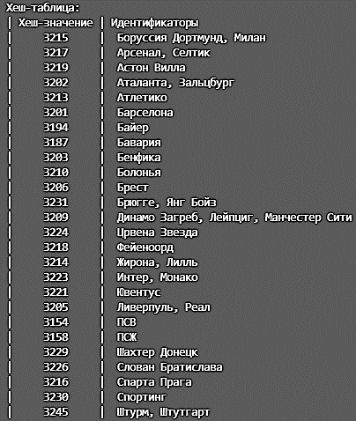

**Вывод:** изучил основные методы организации хеш-таблиц, получил представление о преимуществах и недостатках, присущих различным методам организации таблиц.